**3.4. Напряжения в основаниях дорожных насыпей**

При возведении насыпей нагрузка в их основании может быть сведена к симметричной треугольной нагрузке. В этом случае сжимающее напряжение  под центром равнобедренного треугольника (рис. 3.11) определяется по формуле

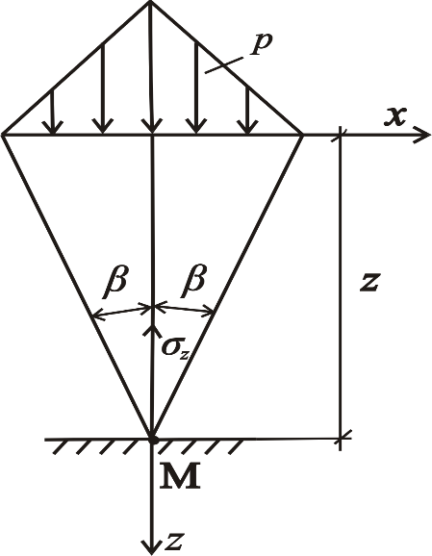

Рис. 3.11. Расчетная схема определения сжимающих напряжений *σz* в основании насыпи от треугольной нагрузки *р*

, (3.21)

где  – угол видимости.

В случае нагружения основания насыпи по закону трапеции напряжения в точке *М* основания могут быть получены как разность напряжений от двух треугольных нагрузок (рис. 3.12) = *p*1 – *p*2. Из подобия треугольников находим *p*1 и *p*2:

 ;  .

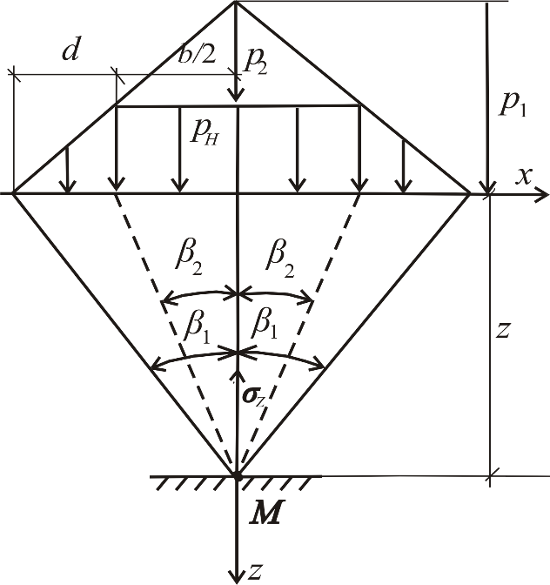

Рис. 3.12. Схема к определению

напряжений в основании насыпи

от нагрузки, распределенной по трапеции

Тогда из (3.21) получим



. (3.22)

При  и , используя параметры  и  и подставляя в формулу (3.22), получим

.

Обозначим

 – коэффициент рассеивания напряжений, определяемый по табл. 3.3 как .

Напряжение в основании насыпи по её оси определяется формулой

, (3.23)

в которой  – интенсивность нагрузки,

= (3.24)

здесь  – плотность грунта тела насыпи;  – высота насыпи.

*Напряжения в произвольной точке основания насыпи.*

*Метод полунасыпи*

В условиях плоской задачи при любой насыпной нагрузке напряжения на глубине *z* под краем полунасыпи равно половине напряжения на той же глубине по оси полной насыпи. Дополняем полунасыпь до полной насыпи (рис. 3.13).

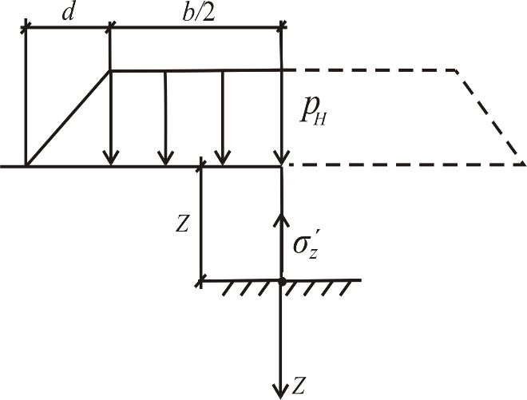

Рис. 3.13. Схема к определению

напряжений методом полунасыпи

Полное напряжение:

.

. (3.25)

Напряжения в любой точке, не лежащей под центром насыпи, (рис. 3.14, *а*):

; (3.26)

; .

*а) б)*

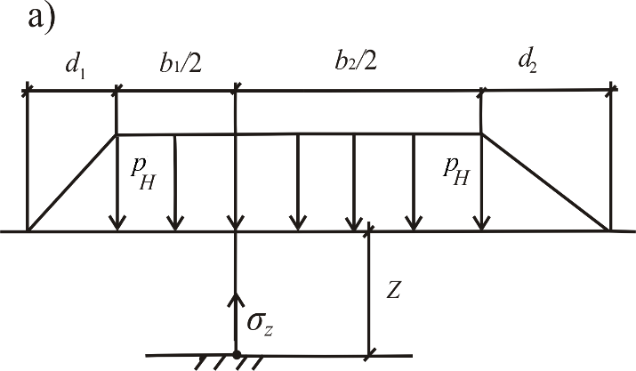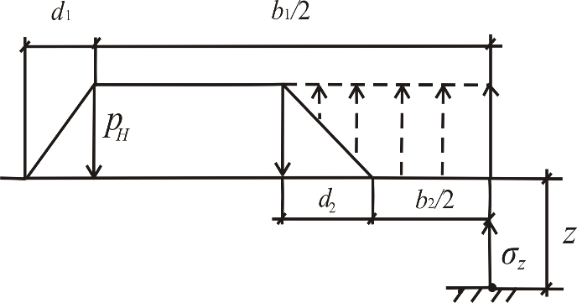

Рис. 3.14. Схема к определению напряжений методом полунасыпи:

*а* − напряжения в точке, лежащей не под центром насыпи;

*б* − напряжения в точке, лежащей за пределами насыпи

Определение напряжений в основании для точки, лежащей за пределами насыпи, производят по разности напряжений от двух полунасыпей

, (3.27)

где ; .

**3.5. Распределение напряжений от собственного веса грунта**

Мы рассмотрели напряжения, возникающие в массиве грунта от действия внешней нагрузки, приложенной на поверхности. К этим напряжениям прибавятся напряжения от собственного веса грунта, которые принято называть *природным давлением* или *бытовым давлением*. Природное давление определяют от столба грунта, площадью 1 м2. Для однородных грунтов напряжение от собственного веса возрастает по линейному закону и на глубине *z* от поверхности составит

, (3.28)

где  *–* удельный вес грунта; *z –* глубина рассматриваемой точки, а эпюра природных напряжений будет иметь вид треугольника (рис. 3.15, *а*).

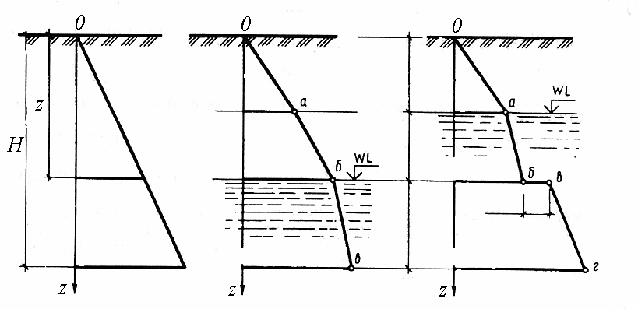

*σz = γz*

*σz = γН*

*γ1h1*

*γ1h1*

*h2*

*h1*

*h3*

*γ1h1+ γ2h2*

*γ1h1+ γ′2h2*

*γ1h1+ γ2h2+γ′3 h3*

*γ1h1+γ′2h2+γwh2+γ3h3*

*γwh2*

*γ1*

*γ2*

*γ3*

Рис. 3.15. Эпюры распределения напряжений от собственного веса грунта:

*а –* однородное напластование; *б* – неоднородное напластование с грунтовыми водами; *в* – неоднородное напластование с грунтовыми водами на

водоупоре

*а) б) в)*

При неоднородном напластовании с горизонтальным залеганием слоев эта эпюра имеет вид ломаной линии (рис. 3.15, *б*). В этом случае природное напряжение и определяется по формуле:

 (3.29)

Наличие уровня грунтовых вод также существенно влияет на вид эпюр напряжений от собственного веса грунта. В этом случае необходимо учитывать взвешивающее действие воды. Для грунтов, находящихся во взвешенном состоянии, удельный вес грунта определяется по формуле

, (3.30)

где – удельный вес частиц грунта; – удельный вес воды; *e* – коэффициент пористости грунта.

В водонепроницаемых грунтах, находящихся ниже уровня грунтовых вод, необходимо дополнительно учитывать гидростатическое давление от столба воды, расположенного над данным слоем (рис. 3.15, в). В связи с этим эпюра давления собственного веса грунта на кровле водоупора имеет скачок, равный , где *h2* – мощность водоносного слоя.